2005年普通高等学校招生全国统一考试
理科综合能力测试
YCY
本试卷分第Ⅰ卷（选择题）和第Ⅱ卷（非选择题）两部分． 第I卷1至4页，第Ⅱ卷5至13页. 考试结束后，将本试卷和答题卡一并交回。

第I卷
注意事项：
1．答第I卷前，考生务必将自己的姓名、准考证号、考试科目涂写在答题卡上。
2．每小题选出答案后，用铅笔把答题卡上对应题目的答案标号涂黑。如需改动，用橡皮擦干净后，再选涂其它答案标号。不能答在试题卷上。
3．本卷共21小题，每小题6分，共126分。
以下数据可供解题时参考：
相对原子质量（原子量）：H 1 C 12 N 14 O 16 Mg 24 Cu 64
一、选择题（本题包括13小题。每小题只有一个选项符合题意）
1．糖尿病患者容易出现 （ ）
A．细胞内液增多 B．组织液增多
C．体液增多 D．尿量增多
2．当抗原刺激机体产生细胞免疫反应时，效应T细胞发挥的作用是 （ ）
A．产生抗体使靶细胞裂解
B．激活靶细胞内的溶酶体酶使靶细胞裂解
C．产生组织胺增强B细胞的功能
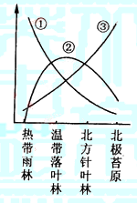
D．促进B细胞产生淋巴因子
3．图中三条曲线分别代表了动物物种多样性程度、动物数量易变
程度及冬眠动物比例在不同类型生态系统中的变化趋势。代表
动物物种多样性程度和数量易变程度的曲线依次是 （ ）
A．①② B．②③
C．①③ D．②①
4．当人处于炎热环境时，会引起 （ ）
A．冷觉感受器兴奋 B．温觉感受器抑制
C．甲状腺激素分泌量增加 D．下丘脑体温调节中枢兴奋
5．下列实验中所用试剂错误的是 （ ）
A．在观察植物细胞有丝分裂实验中，使用醋酸洋红溶液使染色体着色
B．在提取叶绿体色素实验中，使用丙酮提取色素
C．在DNA的粗提取与鉴定实验中，使用氯化钠溶液析出DNA
D．在蛋白质的鉴定实验中，使用苏丹Ⅲ染液鉴定蛋白质
6．分析发现，某陨石中含有半衰期极短的镁的一种放射性同位素²⁸Mg，该同位素的原子核内的中子数是 （ ）
A．12 B．14 C．16 D．18
7．下列说法正确的是 （ ）
A．常温常压下，只有一种元素的单质呈液态
B．周期表中所有元素都有从自然界中发现的
C．过渡元素不全是金属元素
D．常温常压下，气态单质的分子都是由非金属元素的原子形成的
8．下列单质中，最容易跟氢气发生反应的是 （ ）
A．O₂ B．N₂ C．F₂ D．Cl₂
9．N_{A}代表阿伏加德常数，下列说法正确的是 （ ）
A．在同温同压时，相同体积的任何气体单质所含的原子数目相同
B．2g氢气所含原子数目为N_{A}
C．在常温常压下，11.2L氮气所含的原子数目为N_{A}
D．17g氨气所含电子数目为10N_{A}
10．相同体积的pH =3的强酸溶液和弱酸溶液分别跟足量的镁完全反应，下列说法正确的是
（ ）
A．弱酸溶液产生较多的氢气 B．强酸溶液产生较多的氢气
C．两者产生等量的氢气 D．无法比较两者产生氢气的量
11．已知反应A₂（g）+2B₂（g） 2AB₂（g）的△H<0，下列说法正确的是 （ ）
A．升高温度，正向反应速率增加，逆向反应速率减小
B．升高温度有利于反应速率增加，从而缩短达到平衡的时间
C．达到平衡后，升高温度或增大压强都有利于该反应平衡正向移动
D．达到平衡后，降低温度或减小压强都有利于该反应平衡正向移动
12．某酒精厂由于管理不善，酒精滴漏到某种化学品上而酿成火灾。该化学品可能是（ ）
A．KMnO₄ B．NaCl C．(NH₄)₂SO₄ D．CH₃COOH
13．等质量的CuO和MgO粉末分别溶于相同体积的硝酸中，得到的Cu(NO₃)₂和Mg(NO₃)₂溶液的浓度分别为amol·L^{－1}和bmol· L^{－1}。则a与b的关系为 （ ）
A．a=b B．a=2b C．2a=b D．a=5b
二、选择题（本题包括8小题。每小题给出的四个选项中，有的只有一个选项正确，有的有多个选项正确，全部选对的得6分，选对但不全的得3分，有选错的得0分）
14．如所示，位于光滑固定斜面上的小物块P受到一水平向右的推力F的作用。已知物块P沿斜面加速下滑。现保持F的方向不变，使其减小，则加速度 （ ）
A．一定变小
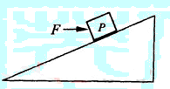
B．一定变大
C．一定不变
D．可能变小，可能变大，也可能不变
15．一束复色光由空气射向玻璃，发生折射而分为a、b两束单色光，其传播方向如图所示。设玻璃对a、b的折射率分别为n_{a}和n_{b}，a、b在玻璃中的传播速度分别为v_{a}和v_{b}，则
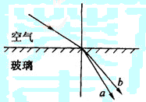
（ ）
A．n_{a}>n_{b} B．n_{a}<n_{b}
C．v _{a}>v_{b} D．v_{a}<v_{b}
16．对于定量气体，可能发生的过程是 （ ）
A．等夺压缩，温度降低 B．等温吸热，体积不变
C．放出热量，内能增加 D．绝热压缩，内能不变
17．图中画出了氢原子的4个能级，并注明
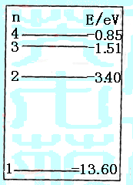
了相应的能量E。处在n=4的能级的一
群氢原子向低能级跃迁时，能够发出若
干种不同频率的不波。已知金属钾的逸
出功为2.22eV。在这些光波中，能够从
金属钾的表面打出光电子的总共有（ ）
A．二种 B．三种
C．四种 D．五种

18．已知引力常量C、月球中心到地球中心的距离R和月球绕地球运行的周期T。仅利用这三个数据，可以估算出的物理量有 （ ）
A．月球的质量 B．地球的质量
C．地球的半径 D．月球绕地球运行速度的大小
19．一简谐横波沿x轴正方向传播，某时刻其波形如图所示。下列说法正确的是 （ ）
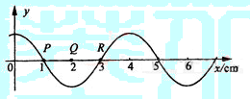
A．由波形图可知该波的波长
B．由波形图可知该波的周期
C．经$\frac{1}{4}$周期后质元P运动到Q点
D．经$\frac{1}{4}$周期后质元R的速度变为零
20．处在匀强磁场中的矩形线圈abcd，以恒定的角
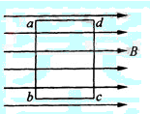
速度绕ab边转动，磁场方向平行于纸面并与ab
垂直。在t=0时刻，线圈平面与纸面重合（如图），
线圈的cd边离开纸面向外运动。若规定由a→b→c
→d→a方向的感应电流为正，则能反映线圈中感应
电流I随时间t变化的图线是 （ ）
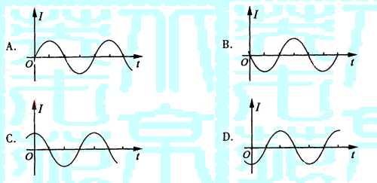

21．图中a、b是两个点电荷，它们的电量分别为Q₁、Q₂，MN是ab连线的中垂线，P是中垂线上的一点。下列哪中情况能使P点场强方向指向MN的左侧？
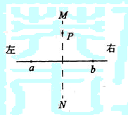
A．Q₁、Q₂都是正电荷，且Q₁<Q₂
B．Q₁是正电荷，Q₂是负电荷，且Q₁>|Q₂|
C．Q₁是负电荷，Q₂是正电荷，且|Q₁|<Q₂
D．Q₁、Q₂都是负电荷，且|Q₁|>|Q₂|

第Ⅱ卷
注意事项：
1．用钢笔或圆珠笔直接答在试题卷中。
2．答卷前将密封线内的项目填写清楚。
3．本卷共10题，共174分。
22．（17分）
（1）用游标为50分度的卡尺（测量值可准确到0.02mm）测定某圆柱的直径时，卡尺上的示数如图。可读出圆柱的直径为 mm。
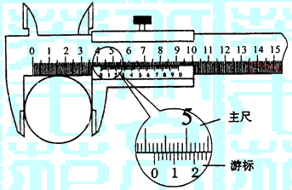

（2）利用图1所示的电路测量电流表mA的内阻R_{A}。图中R₁、R₂为电阻，K₁、K₂为电键，B是电源（内阻可忽略）。
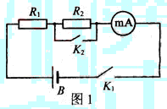
①根据图1所给出的电路原理图，
在图2的实物图上连线。
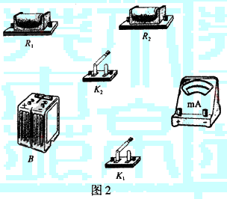

②已知R₁=140Ω，R₂=60Ω。当电键K₁闭合、K₂断开时，电流表读数为6.4mA；当K₁、K₂均闭合时，电流表读数为8.5mA。由此可以求出R_{A}= Ω。（保留2位有效数字）
23．（16分）
如图所示，在水平桌面的边角处有一轻质光滑的定滑轮K，一条不可伸长的轻绳绕过K
分别与物块A、B相连，A、B的质量分别为m_{A}、m_{B}。开始时系统处于静止状态。现用一水
平恒力F拉物块A，使物块B上升。已知当B上升距离为h时，B的速度为v。求此过程中
物块A克服摩擦力所做的功。重力加速度为g。

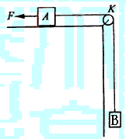

24．（19分）
在同时存在匀强和匀强磁场的空间中取正交坐标系Oxyz（z轴正方向竖直向上），如图所示。已知电场方向沿z轴正方向，场强大小为E；磁场方向沿y轴正方向，磁感应强度的大小为B；重力加速度为g。问：一质量为m、带电量为+q的从原点出发的质点能否在坐标轴（x，y，z）上以速度v做匀速运动？若能，m、q、E、B、v及g应满足怎样的关系？若不能，说明理由。
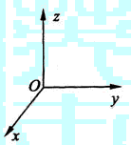

25．（20分）
质量为M的小物块A静止在离地面高h的水平桌面的边缘，质量为m的小物块B沿桌面向A运动以速度v₀与之发生正碰（碰撞时间极短）。碰后A离开桌面，其落地点离出发点的水平距离为L。碰后B反向运动。求B后退的距离。已知B与桌面间的动摩擦因数为$μ$。重力加速度为g。

26．（13分）A、B、C、D、E代表单质或化合物，它们之间的相互转换关系如下图所示。A为地壳中含量仅次于氧的非金属元素的单质，其晶体结构与金刚石相似。
A+E
B
C
D+H₂O
加碳
高温
加氧化钙
高 温
加氢氧化钠
加 热

请填空：
（1）形成单质A的原子的结构示意图为 ，它的最高化合价为 。
（2）B的化学式（分子式）为 ，B的晶体类型为 。
B和碳反应生成A和E的化学方程式是 。
（3）C的化学式（分子式）为 ，D的化学式（分子式）为 。
27．（15分）A、B、C、D、E 5瓶透明溶液，分别是HCl、BaCl₂、NaHSO₄、Na₂CO₃、AgNO₃中的一种。
①A与B反应有气体生成 ②B与C反应有沉淀生成
③C与D反应有沉淀生成 ④D与E反应有沉淀生成
⑤A与E反应有气体生成 ⑥在②和③的反应中生成的沉淀是同一种物质
请填空：
（1）在②和③的反应中，生成的沉淀物质的化学式（分子式）是 。
（2）A是 ，B是 ，C是 ，
D是 ，E是 。
（3）A与E反应的离子方程式是 。
28．（16分）下图中的实验装置可用于制取乙炔。
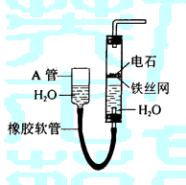
请填空：
（1）图中，A管的作用是

。
制取乙炔的化学方程式是
。
（2）乙炔通入KMnO₄酸性溶液中观察到的现象是 ，
乙炔发生了 反应。
（3）乙炔通入溴的CCl₄溶液中观察到的现象是 ，
乙炔发生了 反应。
（4）为了安全，点燃乙炔前应 ，
乙炔燃烧时的实验现象是
。
29．（16分）某有机化合物A的相对分子质量（分子量）大于110，小于150。经分析得知，其中碳和氢的质量分数之和为52.24%，其余为氧。请回答：
（1）该化合物分子中含有几个氧原子，为什么？

（2）该化合物的相对分子质量（分子量）是 。
（3）该化合物的化学式（分子式）是 。
|
O
（4）该化合物分子中最多含 个—C—官能团。
30．（27分）回答下列（1）、（2）小题。
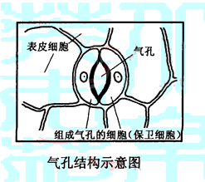
（1）植物叶片表皮上分布有大量的气孔，气孔结构如图所示。
当组成气孔的细胞（保卫细胞）吸水后，会膨胀变形，
气孔开启；反之细胞失水收缩，气孔关闭。请以放置一
小段时间的菠菜为材料设计一个实验，证明气孔具有开
启和关闭的功能。要求写出实验材料与主要用具、实验
步骤、预测实验结果并作出解释。
实验材料与主要用具：

实验步骤：

预测实验结果并作出解释：

（2）某实验小组为了验证乙烯的生理作用，进行了下列实验：
取A、B两箱尚未成熟的番茄（绿色），A箱用一定量的乙烯利（可释放出乙烯）处理；B箱不加乙烯利作为对照。当发现两箱番茄颜色有差异时，A箱的番茄呈
色，B箱番茄呈 色。从这两箱番茄中取等量的果肉，分别研磨成匀浆，除去匀浆中的色素，过滤。取无色的等量滤液分别加入A、B两支试管中，再各加入等量斐林试剂，加热后，摇匀观察，发现A试管中呈砖红色，B试管中也呈此颜色，但比A试管中的颜色
（深或浅），说明经乙烯利处理后番茄中 含量增多了。
根据上述实验可证明乙烯具有 的作用。
31．（15分）已知果蝇中，灰身与黑身为一对相对性状（显性基因用B表示，隐性基因用b表示）；直毛与分叉毛为一对相对性状（显性基因用F表示，隐性基因用f表示）。两只亲代果蝇杂交得到以下子代类型和比例：
 | 灰身、直毛 | 灰身、分叉毛 | 黑身、直毛 | 黑身、分叉毛
雌蝇 | $$\frac{3}{4}$$ | 0 | $$\frac{1}{4}$$ | 0
雄蝇 | $$\frac{3}{8}$$ | $$\frac{3}{8}$$ | $$\frac{1}{8}$$ | $$\frac{1}{8}$$
请回答：
（1）控制灰身与黑身的基因位于 ；控制直毛与分叉毛的基因位于
。
（2）亲代果蝇的表现型型为 、 。
（3）亲代果蝇的基因为 、 。
（4）子代表现型为灰身直毛的雌蝇中，纯合体与杂合体的比例为 。
（5）子代雄蝇中、灰身分叉毛的基因型为 、 ；
黑身直毛的基因型为 。

